**轨道客流OD分析**

**已知：某一天的轨道客流数据（文件名：filein.csv），数据格式见下图。请综合运用Python中的Pandas、Numpy、plotly模块实现以下项目需求，并把分析结果输出到fileout.csv中去。**

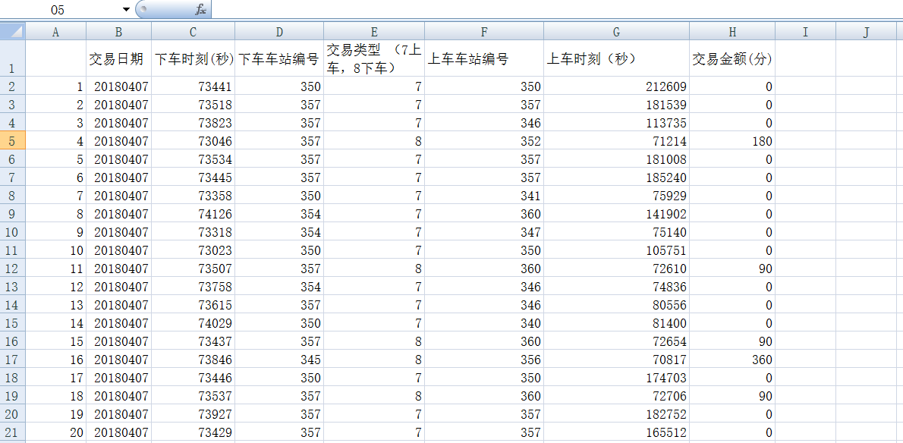

**项目需求：**

1. 根据交易金额和上下车时刻筛选符合实际情况的客流记录。
2. 统计每个站点北向每个站点的上客人数，南向每个站点的上客人数。
3. 求两两站点之间客流OD(起始站--终点站)矩阵。
4. 求每个站点的上客量。
5. 画出每个站点的上客量直方图。